***Механические узлы*:**

1. Конвейер (2 шт. ; Будут реализованы посредством ременной передачи)

ТЗ: Привод конвейера может быть на основе мотор-редуктора, сервопривода, шагового двигателя. Запуск/остановку привода, задание/изменение цветов необходимо осуществить беспроводным способом

Пример ременной передачи :

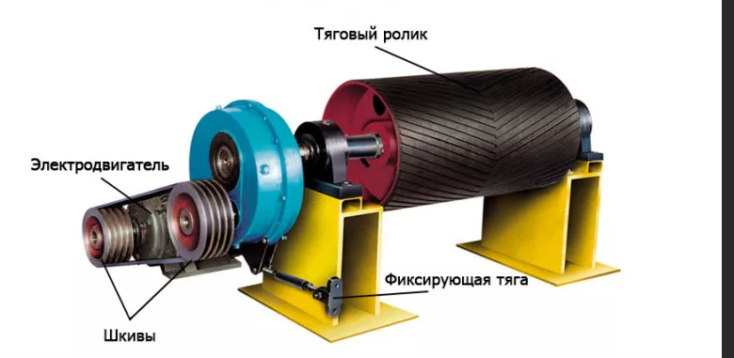

1. Системы сканирования для обнаружения грузов

Тз: Система сканирования может быть реализована с помощью камеры или датчика цвета.

(Будет реализована при помощи камеры)

1. Рабочий блок с электронными компонентами
2. Контейнеры для сборки грузов

ТЗ: Не менее 70х50х50 мм, Количество контейнеров - 2

1. Грузы

ТЗ: Необходимо применить четыре любых цвета для грузов. Количество грузов — 4. материала грузов можно использовать пластик, дерево, металл.

1. Мобильное приложение(Запуск, остановка устройства)

Тз: Каждый из контейнеров необходим для сбора грузов двух цветов. Соответствие между цветами грузов и контейнерами задается в мобильном приложении

1. Автоматическая остановка Конвейера
2. Стойка для камеры